沙湾市政务服务中心举办“蛇韵华章
开新局 奋进政务谱新篇”2025年迎新春
联欢会

祥龙贺瑞辞旧岁，瑞雪迎春启新程。1月17日，沙湾市政务服务中心举办“蛇韵华章开新局 奋进政务谱新篇”2025年迎新春联欢会，政务大厅各窗口干部及中心干部欢聚一堂，载歌载舞，传递新春美好祝福，共同迎接新春佳节到来。
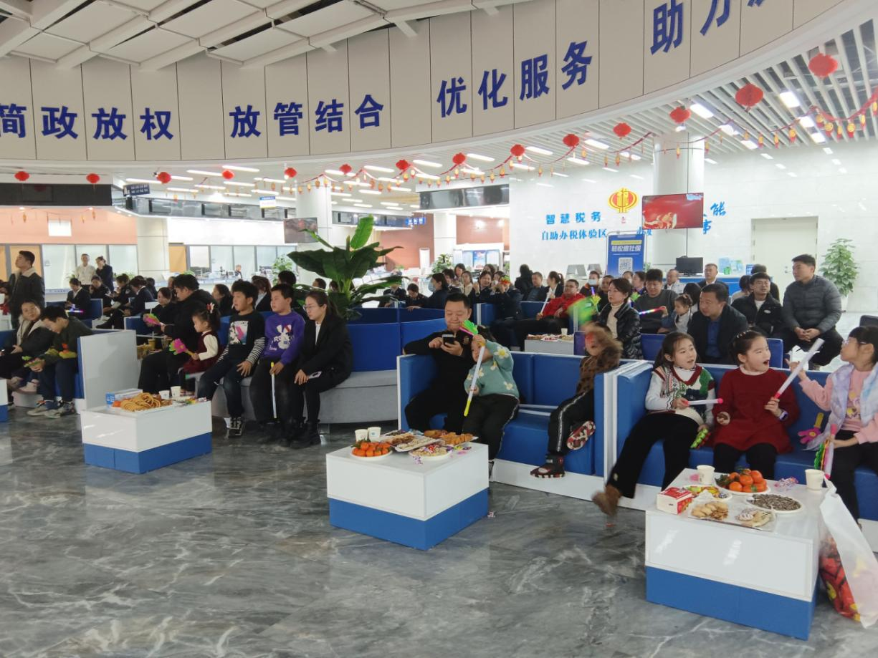
活动现场，红红的灯笼、五颜六色的气球、挂满“福”字的拉花，使晚会现场充满浓厚的节日氛围，一场喜气洋洋、充满欢声笑语的迎新春晚会将在这里呈现。
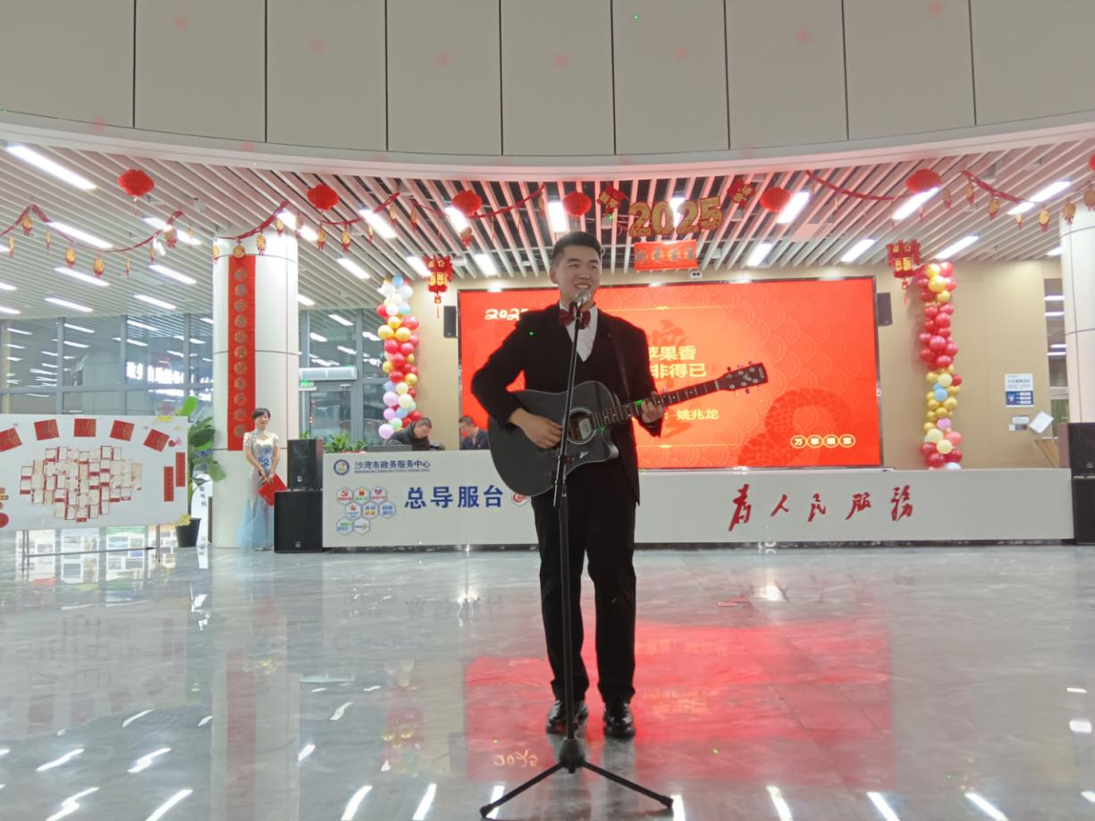
石榴花开绽风采，各族人民一家亲，活动以欢快喜庆的舞蹈《石榴美姿》拉开帷幕；三句半《赞政务服务中心》表达了中心干部对政务服务事业蒸蒸日上的喜悦、热爱和自豪；税务窗口的诗歌朗诵《沙湾礼赞》诠释了税务干部对沙湾市各项事业高质量发展和巨大变化的赞美及对家乡的深情厚爱；情景剧《警之爱》展现了人民警察的忠诚担当和舍小家为大家的无私奉献精神。活动中舞蹈、诗歌朗诵、吉他弹唱、情景剧等精彩节目一一呈现在观众眼前，还穿插了《找零钱》、《蒙眼投食》等游戏节目，现场气氛热烈，观众掌声不断，大家在轻松愉悦地氛围中迎接新年的到来。
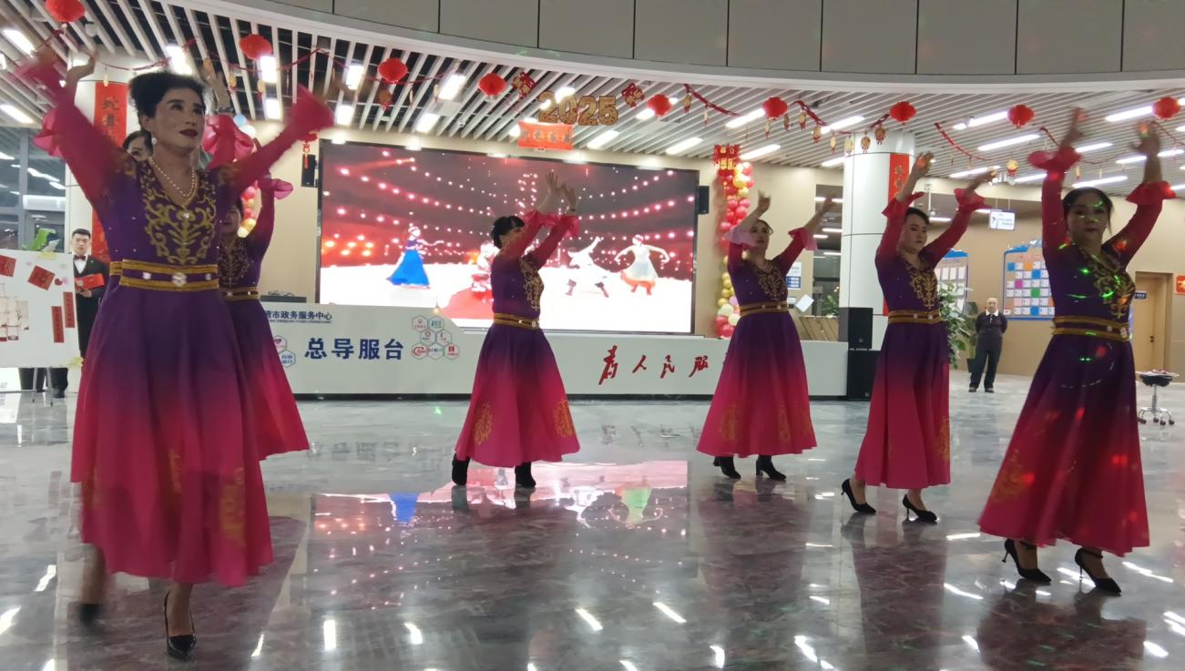
在这欢乐的时刻，晚会现场还布置了一面别具风格的新年心愿墙，干部们纷纷写下新年愿望，有祝福祖国繁荣昌盛，有祝福家人平安健康，有祝福政务服务中心越来越好等等，这面小小的心愿墙写尽了大家对新年最真挚的祝福，也看到了他们对生活的美好憧憬，为这场晚会增添了温情暖意和浓浓年味。
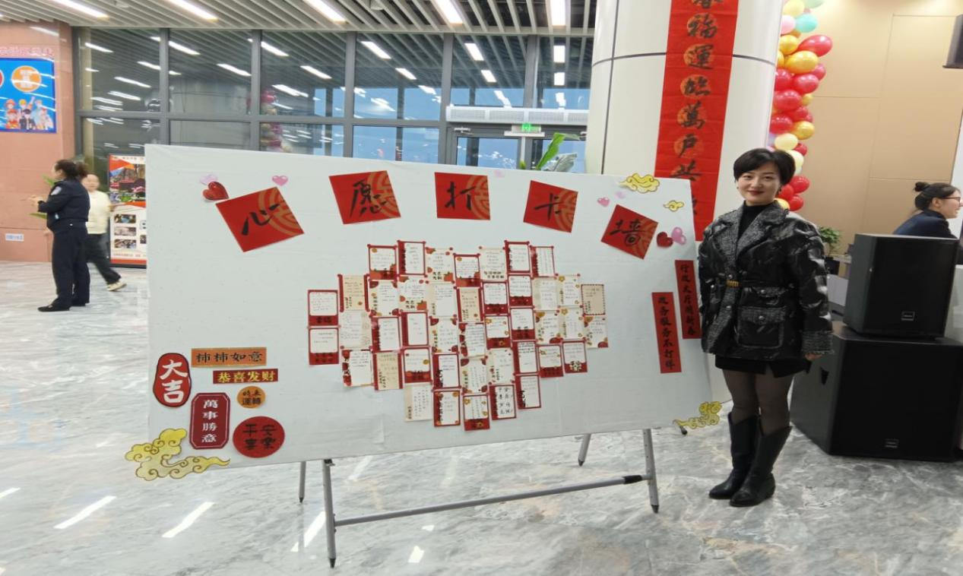
林草局窗口干部陈亚军说：“今天的节目很精彩，都是干部自编自导自演的节目，不仅使大家心情得到了放松，还增强了干部之间的凝聚力和战斗力，为今后沙湾市政务服务事业高质量发展奠定了坚实的基础”。
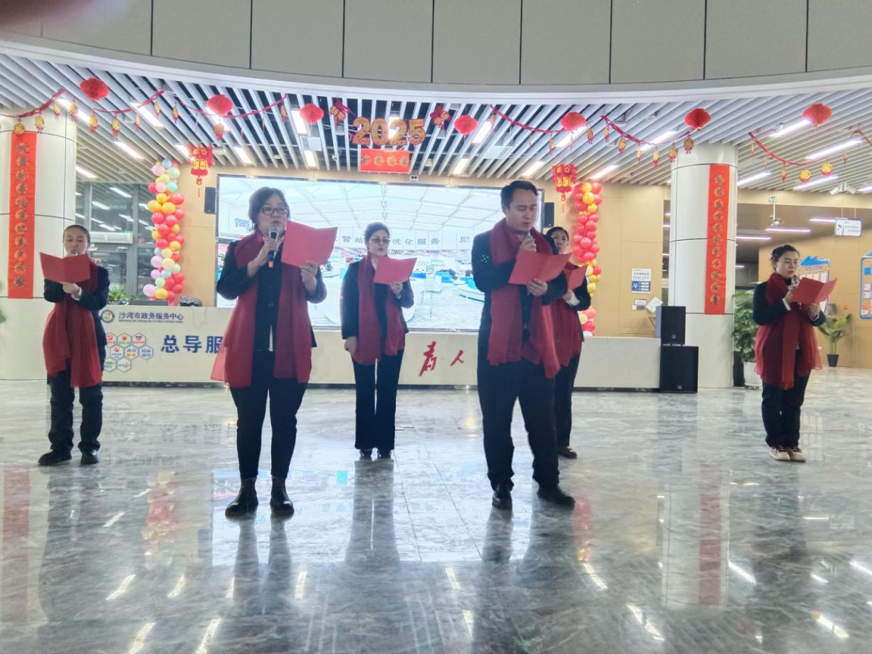
公安局出入境窗口干部蔡静怡说：“今天我们带来的节目是舞蹈《我们都是追梦人》，想用灵动的舞姿展现出我们公安干警的热血与活力，以及对梦想的执着追求，传递守护万家的坚定信念。也希望这个节目能给大家带来欢乐。”
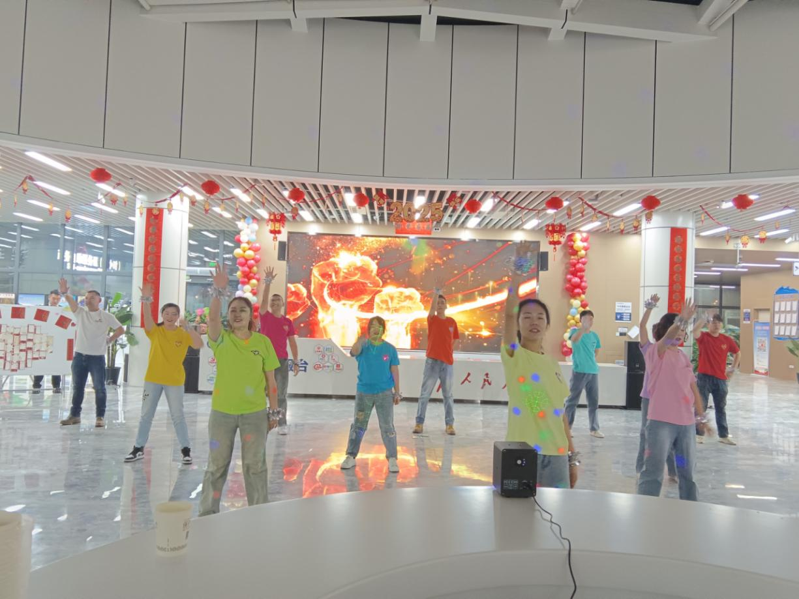
沙湾市政务服务中心党组书记马兵说：“在辞旧迎新时刻，我们用这场文化盛宴开启沙湾市政务服务工作崭新篇章，这是政务服务大厅各族党员干部精心准备的一场盛会，将会化作砥砺前行的精神力量，激励干部奋发有为，为沙湾市各项事业高质量发展贡献力量。”

